Hastahane Otomasyonu Kavramsal Model

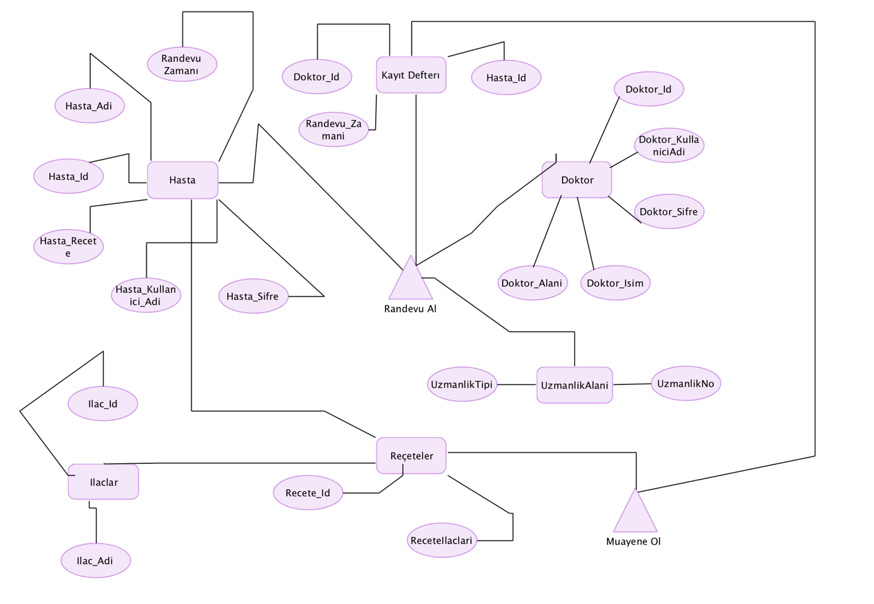

|  |  |  |
| --- | --- | --- |
| Varlık adı:Doktor | | |
| Nitelik adı | Nitelik türü | Nitelik açıklama |
| Doktor_Id | Birincil anahtar | Doktor Id Tutar |
| Doktor_KullaniciAdi |  | Doktor Kullanici Adini Tutar |
| Doktor_Sifre |  | Doktor Sifresini Tutar |
| Doktor_Isim |  | Doktor Ismini Tutar |
| Doktor_Alani |  | Doktor Birimini Tutar |

|  |  |  |
| --- | --- | --- |
| Varlık adı: Hasta | | |
| Nitelik adı | Nitelik türü | Nitelik açıklama |
| Hasta_Id | Birincil anahtar | HastaId sini tutar |
| Hasta_Adi |  | Hasta Adini Tutar |
| Randevu Zamani | Yabanci Anahtar | Randevu Zamanini Tutar |
| Hasta_Recete | Yabanci Anahtar | Hasta Recetesini Tutar |
| Hasta_Kullanici_Adi |  | Hasta kullanici Adini tutar |
| Hasta_Sifre |  | Hasta Sifresini Tutar |
|  |  |  |

|  |  |  |
| --- | --- | --- |
| Varlık adı: Recete | | |
| Nitelik adı | Nitelik türü | Nitelik açıklama |
| Recete_Id | Birincil anahtar | Recete_Id |
| ReceteIlac |  | Ilac Adini Tutar |
| Ilaclar | Yabanci Anahtar | Ilac Tablosunu Referans Eder |

|  |  |  |
| --- | --- | --- |
| Varlık adı: Kayit Defteri | | |
| Nitelik adı | Nitelik türü | Nitelik açıklama |
| DoktorId | Yabanci Anahtar | Doktor_Id Tutar |
| Hasta_Id | Yabanci Anahtar | Hasta_Id Tutar |
| Randevu Zamani |  | Randevu Zamanini Tutar |

|  |  |  |
| --- | --- | --- |
| Varlık adı: Ilaclar | | |
| Nitelik adı | Nitelik türü | Nitelik açıklama |
| Ilac_Id | Birincil Anahtar | Ilac Id Tutar |
| Ilac_Adi |  | Ilac Adini Tutar |
| … | … | … |

|  |  |  |
| --- | --- | --- |
| Varlık adı: UzmanlikAlani | | |
| Nitelik adı | Nitelik türü | Nitelik açıklama |
| UzmanlikTipi |  | UzmanlikTipiniTutar |
| UzmanlikNo | Birincil Anahtar | Uzmanlik Numarasini Tutar |
| … | … | … |